ACE Stoßdämpfer GmbH · Albert-Einstein-Straße 15 · 40764 Langenfeld · Germany · info@ace-int.eu · www.ace-ace.de

Pressebericht

Datum: März 2024
Thema: Kostenlose Apps und Berechnungsprogramme von ACE entlasten Konstrukteure

Schlankmacher in Planung und Konstruktion: Kostenlose Online-Tools von ACE in der Praxis

Die Digitalisierung und der Lean-Management-Ansatz gelten in vielen Betrieben als willkommene Schlankheitskur. Wie der digitale Fortschritt die Prozesse in der Planung und Konstruktion vereinfacht, zeigen vor allem von Nutzerseite her gedachte Lösungen. Konfigurations- und Berechnungsprogramme von ACE sowie zwei Fälle aus der Praxis dienen als Beispiel.

Die ACE Stoßdämpfer GmbH stellt Konstrukteuren ein Produktportfolio zur Verfügung, das über die Dämpfungstechnik hinausgeht. Neben Angeboten für die Geschwindigkeitsregulierung und bei Sicherheitsprodukten hat das Unternehmen den Bereich Schwingungstechnik um zahlreiche Lösungen erweitert. Ob Industrie- und Sicherheitsstoßdämpfer, Industriegasfedern oder hydraulische Bremszylinder, Klemmelemente, Rotationsbremsen, pneumatische Luftfederelemente oder schwingungsisolierende Platten und Gummi-Metall-Isolatoren, ACE hält kostenlose digitale Dienstleistungen zur Konfiguration und Auslegung ihrer Komponenten für so gut wie jede Konstruktion 24/7 auf der Homepage vor: www.ace-ace.de/de/berechnungen.html

Zudem können gewerbliche Kunden von ACE über den mit den Tools verknüpften Online-Shop auf der ACE Homepage die per Auslegung ermittelten Produkte per Mausklick nahtlos bestellen und in kurzer Zeit per Paketdienst geliefert bekommen.

Kunde 1 löst Schwingungsproblem mit ACE Online-Tool

Diesen Weg wählte ein Kunde von ACE, der einen Wendelförderer zum Vorsortieren, Ordnen, Fördern und Bereitstellen von Teilen im automatisierten Produktionsprozess nutzt. Dort kam es während des Betriebs zu Vibrationen, die sich auf ein Gestell aus Aluminium übertrugen. Ein störender Brummton war die Folge. Auf der Homepage von ACE fand der Kunde innerhalb weniger Minuten die ideale Lösung. Dafür war nur die Eingabe einiger Eckdaten wie der vorliegenden Masse von 212 kg, einer Erregerfrequenz von 100 Hz und der Auflagerpunkte nötig. Seitdem übertreffen vier Vibrationen isolierende Schwingungsdämpfer die vom Kunden gewünschte Schwingungsisolierung von 90 Prozent und entkoppeln die Vibrationsquelle sicher.

Ausgangspunkt für diese exemplarische Lösung ist der direkte Link zum Berechnungsprogramm für die Schwingungsdämpfung:
www.ace-ace.de/de/berechnungen/schwingungsdaempfung.html

Nutzer können dort mehr als zwei Drittel aller typischen Auslegungsfälle in kürzester Zeit selbstständig berechnen und sich dafür die passende Maschinenlagerung anzeigen lassen. Nach Eingabe weniger Eckdaten berechnet das Programm direkt den Massenschwerpunkt der Maschine und somit die individuelle Belastung der Auflagerpunkte, wobei zusätzlich die Wahl zwischen alternativen Produkten und damit auch zwischen verschiedenen Endkosten für die Schwingungsdämpfung besteht.

Theoretisch hätte in diesem Fall die Vibrationsmessung auch schnell und einfach vor Ort über die firmeneigene App von ACE, den VibroChecker, ermittelt werden können. Das Unternehmen aus Langenfeld bietet diese kostenlose App in drei Sprachen für iPhones und iPads und mit einem weiteren kleinen Dienstprogramm auch für Desktop-Computer an. So ist VibroChecker beispielsweise als iOS App im Apple Store unter diesem Link zu finden: https://apps.apple.com/de/app/vibrochecker/id819293915

Weitere, über die Gratis-App hinausgehende, noch professionellere Softwarelösungen zur Ermittlung von Werten, welche schädliche Schwingungen auslösen, gibt es auf der Homepage von ACE zu entdecken: www.ace-ace.de/de/unternehmen/mobile-apps.html

Kunde 2 findet Lösung nach Maß gegen Vibrationen

Auch in der zweiten Anwendung waren Materialien voneinander zu trennen. Dieses Mal ging es darum, zwei mehrere Tonnen schwere Schleuderradanlagen vom Betonboden zu entkoppeln. Dazu wurden unter den Anlagen nachträglich schwingungsisolierende Platten montiert. Deren primäre Aufgabe ist die Vermeidung von Schwingungen, welche die Anlagen auf den Betonboden übertragen haben, wobei sie im angrenzenden Messraum empfindliche Rauheitsmessgeräte und das Personal beeinträchtigten. Dieses war mit der Ermittlung der Rauheit von zu bearbeitenden Oberflächen befasst. Die dafür nötigen Messungen waren je nach Betriebsart der beiden Schleuderradanlagen durch die während des Arbeitsprozesses entstehenden Schwingungen nicht mehr durchführbar.

In diesem komplexen Fall wurde ACE als langjähriger Partner zuerst telefonisch konsultiert. Die technischen Berater empfahlen die SLAB-Platten aus dem Bereich der Schwingungstechnik:
www.ace-ace.de/de/produkte/schwingungstechnik/schwingungsisolierende-platten/slab-170-bis-slab-275.html

Die gelieferten Elemente lassen sich unter bestehenden Maschinen und Anlagen zur Montage mit wenig Aufwand auf dem Untergrund aufkleben. Obwohl diese Art der Dämpfung mit viskoelastischen PUR-Werkstoffen in den meisten industriellen Anwendungen mit dem Isolieren oder Verzögern von Schwingungen verbunden wird, ist es ACE auch gelungen, mit diesem Material zusätzlich Stöße zu eliminieren. Dafür lassen sich die Platten der Produktfamilie SLAB 030 bis SLAB 300 schnell auf die jeweilige Anwendung hin konfektionieren:
www.ace-ace.de/de/berechnungen/daempfungsmatten-konfigurator-online.html

Im vorliegenden Fall wurden für die größere Schleuderradanlage Platten des Typs SLAB 720, für die kleinere SLAB 600 in spezifischen Abmessungen durch die ebenfalls gratis online zu findende Kalkulationssoftware für schwingungsisolierende Platten ermittelt:
www.ace-ace.de/de/berechnungen/isolationsmatten-konfigurator-online.html

Die Qualität und die Größe der Platten bestimmte man zuvor durch Erregerfrequenz- und Punktlastermittlungen. Bei Standarddichten von 720 bzw. 600 kg/m³ und einer Materialstärke von 25 mm sind sie nun in der Lage, die auftretenden Schwingungen so weit zu eliminieren, dass sie im angrenzenden Messraum nicht mehr zu spüren sind. Für den Kunden nach eigenen Angaben ein echter Wettbewerbsvorteil und für ACE ein weiterer dank SLAB-Platten gelöster, angesichts der mehrere Tonnen wiegenden Anlagen auch wortwörtlich schwerer Fall.

5.846 Zeichen mit Leerzeichen

Hintergrundinformationen und Kastentext

Lösungsspektrum gegen Schwingungen in der Industrie

Schwingungsdämpfer und Schwingungsisolatoren werden zur Verringerung von schädlichen Schwingungen und zur Minimierung von Lärmemissionen eingesetzt. Schwingungsdämpfer bestehen in der Regel aus Gummi-, Kautschuk oder Polymerelementen, die in der Kontaktfläche zwischen der Maschine oder Anlage und dem Untergrund vollflächig oder punktuell eingesetzt werden.

Schwingungsdämpfer sind elastische Elemente, die je nach Art eine mehr dämpfende oder mehr isolierende Aufgabe erfüllen. Das Produktspektrum von ACE erstreckt sich von den äußerst niederfrequent isolierenden Luftfedern über einbaufertige Gummi-Metall-Isolatoren bis hin zu frei konfigurierbaren Dämpfungsplatten. Mit diesem Portfolio ist das Unternehmen in der Lage, Schwingungsdämpfung und -isolation nach Maß und für nahezu alle industrielle Anwendungen anzubieten. Weitere, ausführlichere Informationen finden Interessenten hier: www.ace-ace.de/de/knowledge-base/schwingungstechnik/schwingungsdaempfung/schwingungsdaempfung-effiziente-loesungen-gegen-vibrationen-und-laerm.html

1.038 Zeichen mit Leerzeichen

Gesamt: 6.884 Zeichen mit Leerzeichen

Autor
Robert Timmerberg M. A., Fachjournalist (DFJV), plus2 GmbH, Düsseldorf, Deutschland

Bild und Bildunterschrift

Bild 1 Praxisbeispiel 1 Bowl_Feeder-Wikipedia.jpg

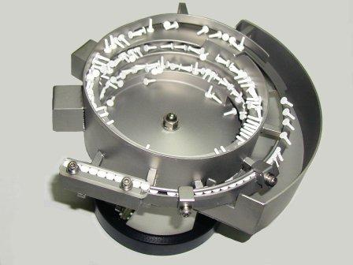

Mit Hilfe von Schwingungsdämpfern von ACE lassen sich Vibrationsquellen, wie sie z. B. bei Wendelförderern auftreten, zuverlässig von der Arbeitsumgebung isolieren

Bildnachweis: By Richdsu - Own work, Public Domain, https://commons.wikimedia.org/w/index.php?curid=6940309

Bild 2 ACE Online Auslegung von CM_VSC2.JPG

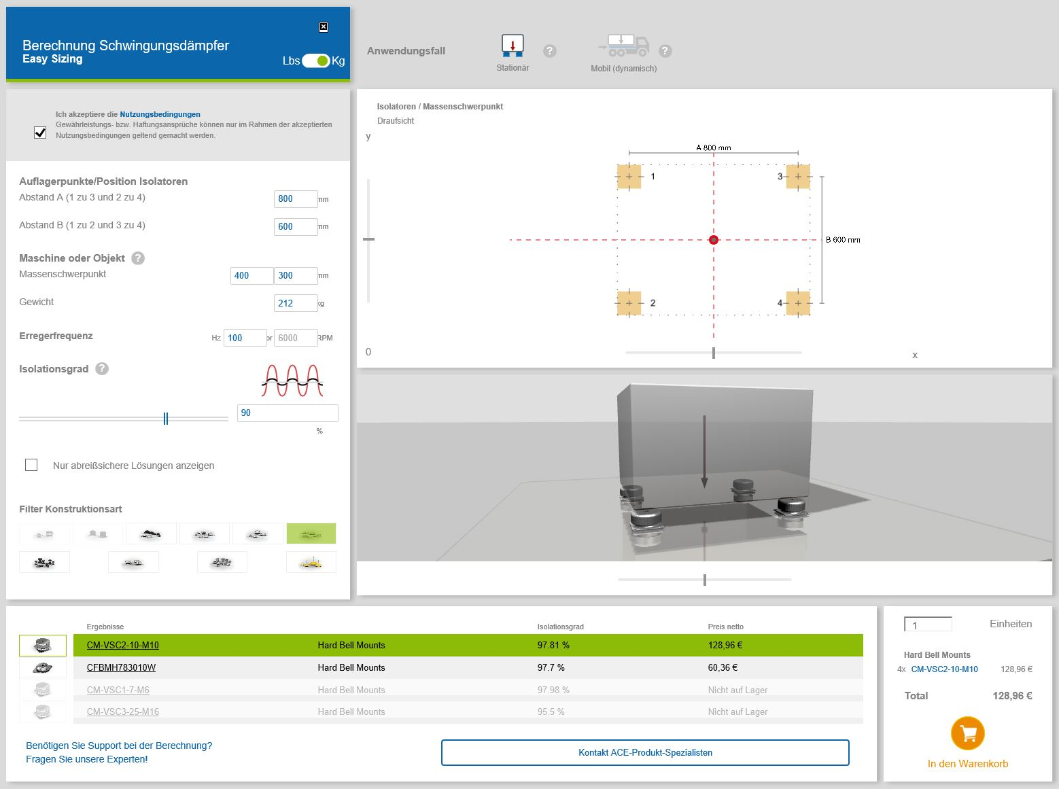

Wie im beschriebenen Fall, können Nutzer auf der Homepage von ACE mehr als 2/3 aller typischen Auslegungsfälle in kürzester Zeit selbstständig berechnen und sich dafür die ideal passende Maschinenlagerung anzeigen lassen
Bild 3 ACE Online Hard-Bell-Mounts CM_VSC2_RGB-L.jpg und …RGB-M.tif
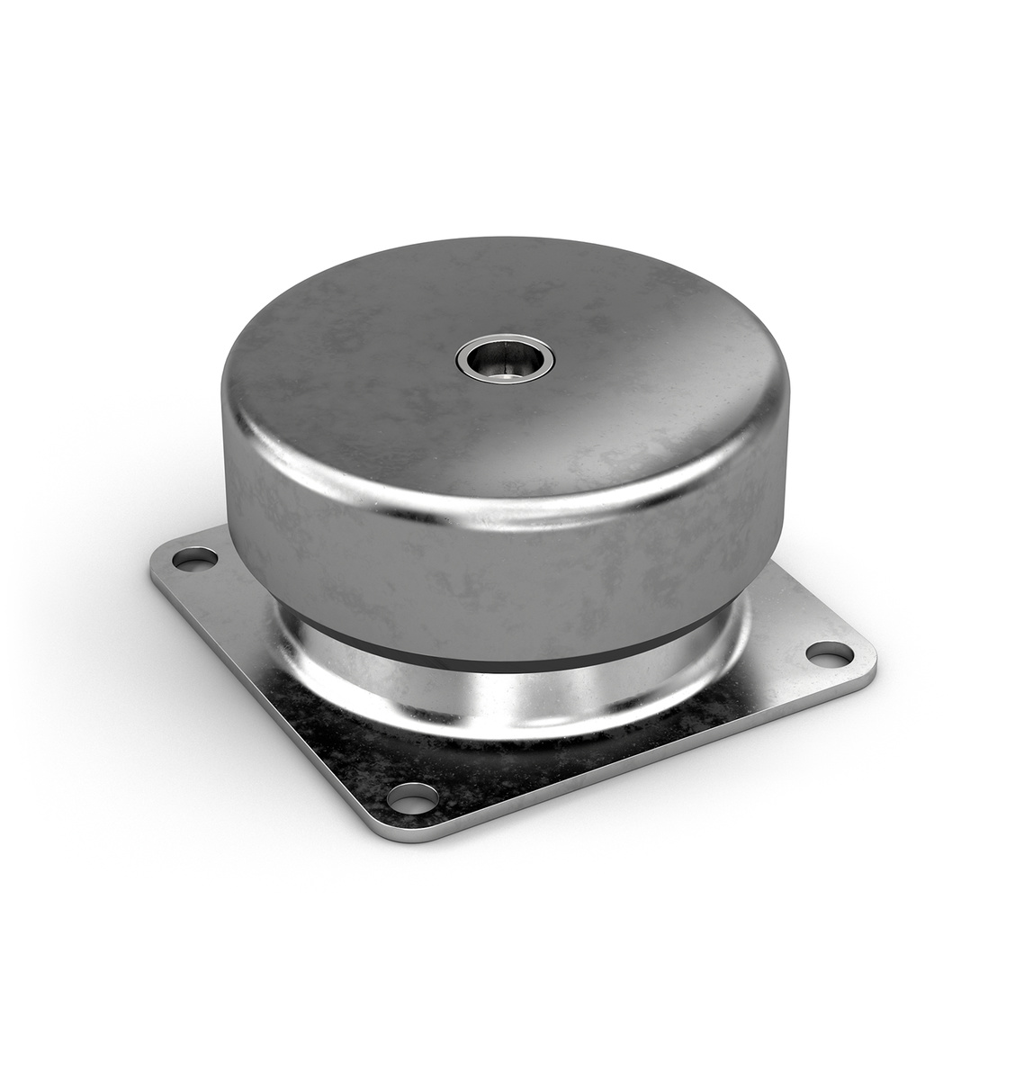
Im ersten Fall entkoppeln die für alle Umgebungen und Raumachsen geeigneten Schwingungsisolatoren vom Typ CM-VSC2-10-M10 den Wendelförderer wirksam von allen unerwünschten Vibrationen und sorgen für Ruhe

Bild 4 ACE-Digitalisierung Bildmontage.pdf

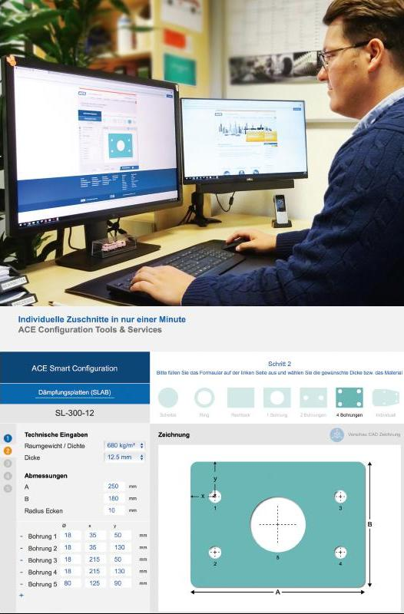

Mit den SLAB-Konfiguratoren stellt ACE ideale Arbeitshilfen für Auswahl und Zuschnitt Schwingungen isolierender und Stöße dämpfender Platten online unter diesem Link zur Verfügung: www.ace-ace.de/de/berechnungen/isolationsmatten-konfigurator-online.html

Bild 5 Praxisbeispiel 2 Schleuderradanlage Auslegung Bildmontage.jpg

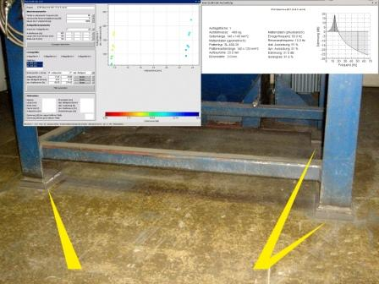

Acht von ACE dafür ausgelegte und zugeschnittene Dämpfungsplatten, kommen bei Strahlarbeiten in der beschriebenen Schleuderradanlage zum Einsatz und eliminieren die in den Boden geleiteten Schwingungen

Bild 6 ACE Gummi-Metall-Isolatoren Gesamt_CMYK-XL.JPG

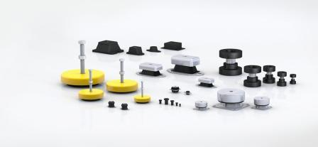

Die Gummi-Metall-Isolatoren sind nur ein Teil des Portfolios von ACE Stoßdämpfer im Bereich der Schwingungstechnik.

Bildnachweise, Bilder 2 bis 6: ACE
Links

www.ace-ace.de/de/berechnungen.html

Schwingungsdämpfer und Konfigurator
www.ace-ace.de/de/produkte/schwingungstechnik/schwingungsdaempfer.html

www.ace-ace.de/de/berechnungen/schwingungsdaempfung.html

Dämpfungsmatten und Konfigurator
www.ace-ace.de/de/produkte/daempfungstechnik/stossdaempfungsplatten.html

www.ace-ace.de/de/berechnungen/daempfungsmatten-konfigurator-online.html

Isolationsmatten und Konfigurator
www.ace-ace.de/de/produkte/schwingungstechnik/schwingungsisolierende-platten/slab-170-bis-slab-275.html

www.ace-ace.de/de/berechnungen/isolationsmatten-konfigurator-online.html

https://www.ace-ace.de/de/vertrieb-kontakt/shop.html

Ihre Kontakte

ACE Stoßdämpfer GmbH
Albert-Einstein-Str. 15
40764 Langenfeld
Deutschland
Tel.: +49 2173-9226-10
info@ace-int.eu
www.ace-ace.de

Bei Rückfragen wenden Sie sich bitte an den Autor:
Robert Timmerberg M. A., Fachjournalist (DFJV), plus2 GmbH, Marienstr. 39,
40210 Düsseldorf, i. A. von ACE Stoßdämpfer GmbH, Tel.: +49 179 5901232

